STT | HỌ VÀ TÊN | CHỨC VỤ | ẢNH
1 | Phùng Thị Hồng Diên | Chủ tịch | 
2 | Nguyễn Thị Thanh Huyền | Phó chủ tịch  Chủ nhiệm  UBKT | 
3 | Nguyễn Thị Thu Liên | Trưởng ban  Nữ công | 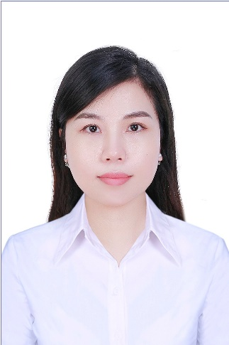
4 | Lưu Thuỳ Linh |  | 
5 | Trịnh Thị Thu Hương | Kế toán | 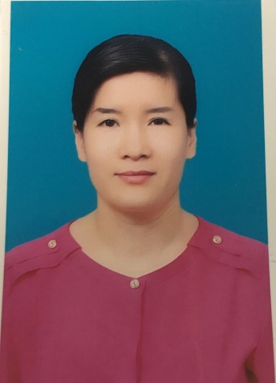
II. DANH SÁCH CÁC THÀNH VIÊN CỦA TỔ CÔNG ĐOÀN
1. Tổ công đoàn 1:
TT | Họ và tên | Chức vụ | Ghi chú
1 | Nguyễn Thu Liên | Tổ trưởng
2 | Phùng Thị Hồng Diên | Tổ viên
3 | Phan Thị Thanh Hòa | Tổ viên
4 | Ng Thị Hương Giang | Tổ viên
5 | Hoàng Thu Thuỷ | Tổ viên
6 | Phan Thị Thanh Hoa | Tổ viên
7 | Lê Thùy Dung | Tổ viên
8 | Vũ Thị Thúy Hòa | Tổ viên
9 | Trần Thị Thanh Huyền | Tổ viên
10 | Đinh Thị Ánh Nguyệt | Tổ viên
11 | Nguyễn Thị Thu Huyền | Tổ viên
12 | Dương Thị Bích Hường | Tổ viên
13 | Nguyễn Thị Huyền Trang | Tổ viên
14 | Nguyễn Thuỳ Linh | Tổ viên
15 | Ng Thị Thanh Huyền | Tổ viên
16 | Bùi Thị Gấm | Tổ viên
17 | Nguyễn Thị Thúy Vân | Tổ viên
18 | Cao Thị Bích Đào | Tổ viên
19 | Phạm Thị Bích Ngọc | Tổ viên
2. Tổ công đoàn 2
TT | Họ và tên | Chức vụ | Ghi chú
1 | Lưu Thùy Linh | Tổ trưởng
2 | Ngô Thị Thu Ánh | Tổ viên
3 | Nguyễn Thị Hồng Hạnh | Tổ viên
4 | Trần Thị Kim Tuyến | Tổ viên
5 | Nguyễn Thị Hồng Ngọc | Tổ viên
6 | Lâm Thị Huyền | Tổ viên
7 | Đặng Thị Tuyết Nhung | Tổ viên
8 | Lã Thị Thơm | Tổ viên
9 | Nguyễn Thị Thuỷ | Tổ viên
10 | Nguyễn Thị Thuý Điệp | Tổ viên
11 | Vũ Kim Ngân | Tổ viên
12 | Phan Thị Minh Phượng | Tổ viên
13 | Nguyễn Thu Hương | Tổ viên
14 | Nguyễn Ngọc Diệp | Tổ viên
15 | Dương Thị Thu Hiền | Tổ viên
16 | Hoàng Thái Hậu | Tổ viên
17 | Vũ Thị Minh Phương | Tổ viên
18 | Vũ Thị Thanh Tâm | Tổ viên
19 | Nguyễn Hoài Phương | Tổ viên
20 | Vũ Thị Lan Ánh | Tổ viên

3. Tổ công đoàn 3:
TT | Họ và tên CBGV | Chức vụ | Ghi chú
1 | Trịnh Thị Thu Hương | Tổ trưởng
2 | Hoàng Thị Bích Thu | Tổ viên
3 | Lê Hương Giang | Tổ viên
4 | Ngô Vũ Tứ | Tổ viên
5 | Trần Hương Ly | Tổ viên
6 | Nguyễn Thị Thanh Thủy | Tổ viên
7 | Đinh Thị Trà My | Tổ viên
8 | Phương Kim Ngân | Tổ viên
9 | Phùng Thị Hồng Nhung | Tổ viên
10 | Trương Thị Thư | Tổ viên
11 | Nguyễn Thị Hương | Tổ viên
12 | Nguyễn Thị Thu Hà | Tổ viên
13 | Nguyễn Văn Nguyên | Tổ viên
14 | Hàn Tiến Nam | Tổ viên
15 | Hoàng Minh Ngọc | Tổ viên
16 | Vũ Thị Thúy Hương | Tổ viên
17 | Nguyễn Thị Hường | Tổ viên
18 | Trần Thị Lam | Tổ viên

